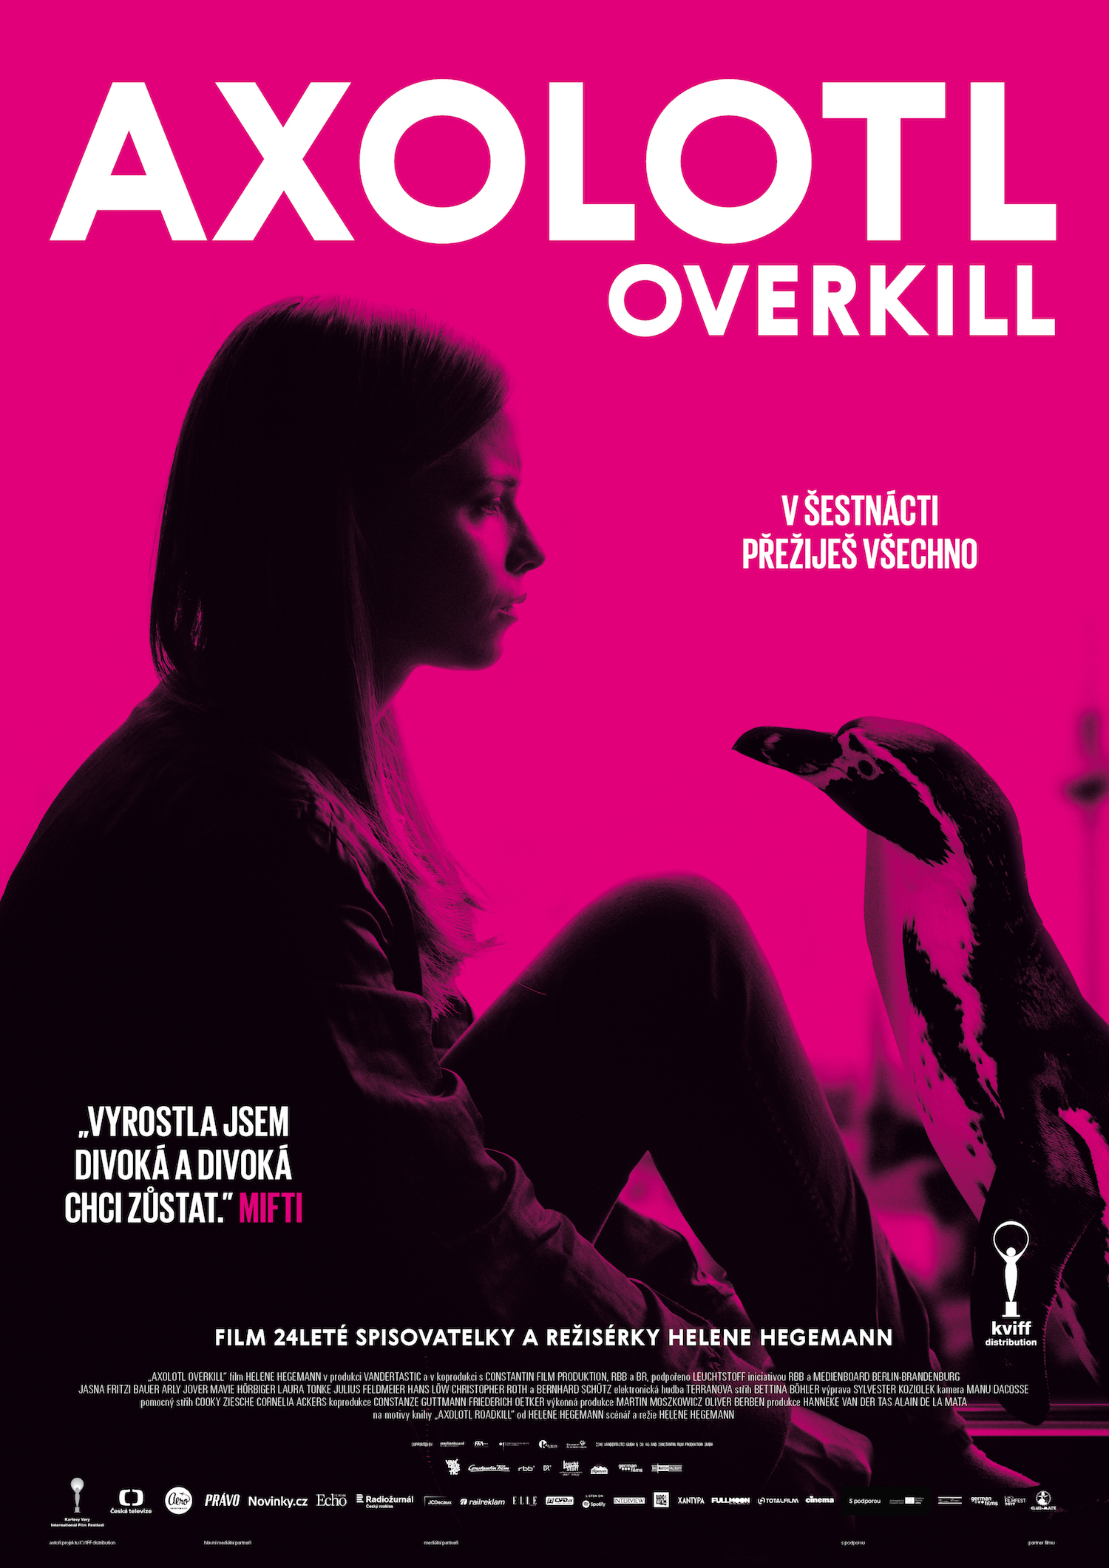
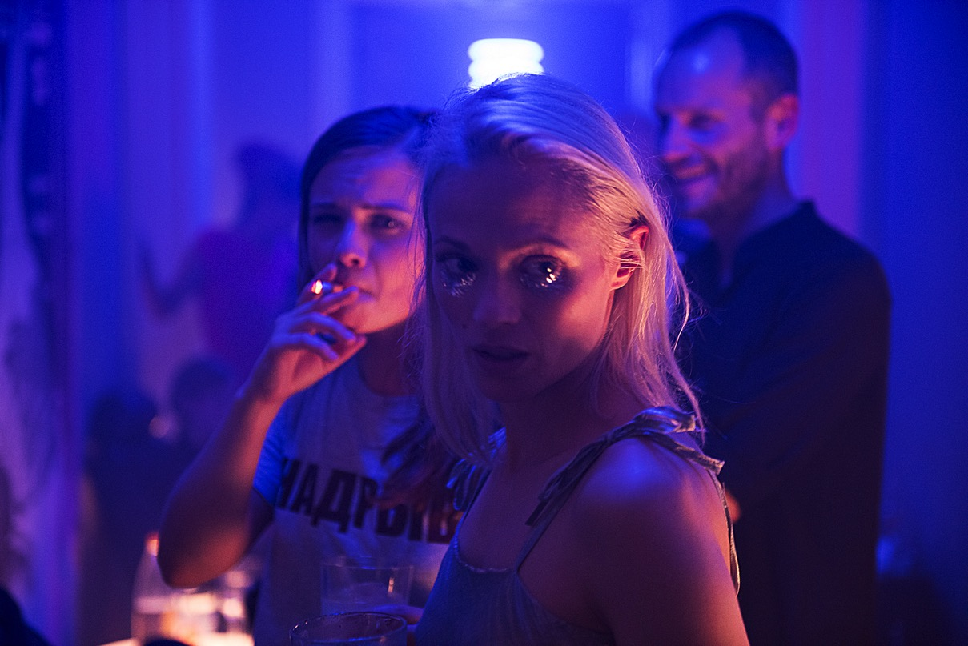

AXOLOTL OVERKILL

Drama, Německo 2017
94 min

Režie: Helene Hegemann
Scénář: Helene Hegemann
Kamera: Manuel Dacosse
Střih: Bettina Böhler
Hrají: Jasna Fritzi Bauer, Arly Jover, Laura Tonke, Mavie Hörbiger

Premiéra: 13. července 2017

Distribuce ČR: KVIFF Distribution

Více informací o filmu: www.aerofilms.cz/axolotloverkill

PRESS KONTAKT:
Aerofilms | Radka Urbancová | radka.urbancova@aerofilms.cz| +420 774 483 165
Fotografie v tiskové kvalitě a další materiály ke stažení najdete na úložném systému aero.capsa.cz (přístupové údaje na vyžádání).

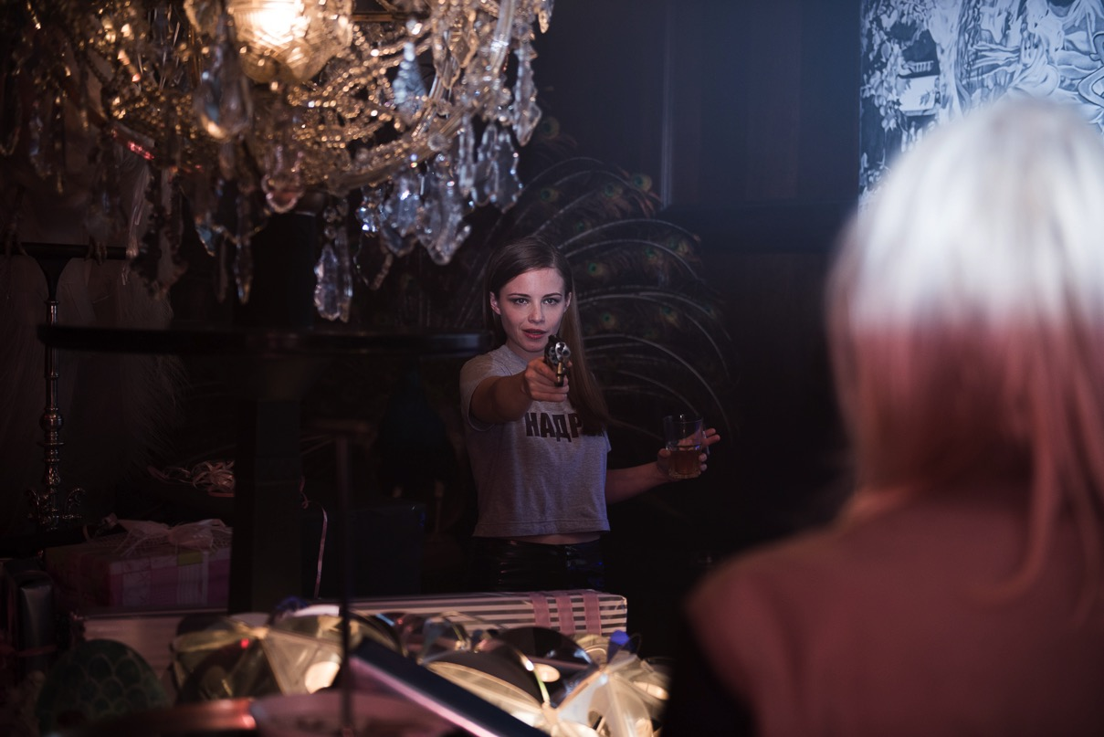

SYNOPSE

Šestnáctiletá Mifti žije v Berlíně, kde vymetá večírky, experimentuje s drogami a sexem a kašle na školu. Dospělí, které potkává, jí přijdou zoufalí. Ti si o ní na oplátku rádi myslí, že je moc drzá, často zbytečně smutná a bezhlavě zamilovaná. Dospělí zoufalci se totiž nechtějí zabývat podstatou věci. Mifti ví, že je na všechno na celém světě sama. Ať už tahle fráze znamená cokoliv. Je na tom stejně jako vodní dráček axolotl, který přežije všechno a s každou zkušeností se stává někým novým.

PROČ TENTO FILM

„Axolotl Overkill pro mě byl největším překvapením letošního Berlinale. Šla jsem na něj s nulovým očekáváním a dostala jsem pevnou rukou natočený, plnokrevný, neuvěřitelně vtipný, zábavný a citlivý film, který mi za hodinu a půl zprostředkoval nejenom zážitky z těch nejdivočejších berlínských večírků, ale také mě nechal nahlédnout a pochopit Mifti, svéráznou, komplikovanou a divokou hrdinku, kterou si nejde nezamilovat. Povznesený pocit, který mě z projekce vyprovázel, pak ještě doplnil lehký šok, když jsem zjistila, že film natočila teprve čtyřiadvacetiletá režisérka a to podle knižní předlohy, kterou sama napsala v šestnácti. Takhle vyspělý, energií nabitý a suverénní debut jsem už dlouho neviděla.”

Kateřina Dvořáková, Aerofilms

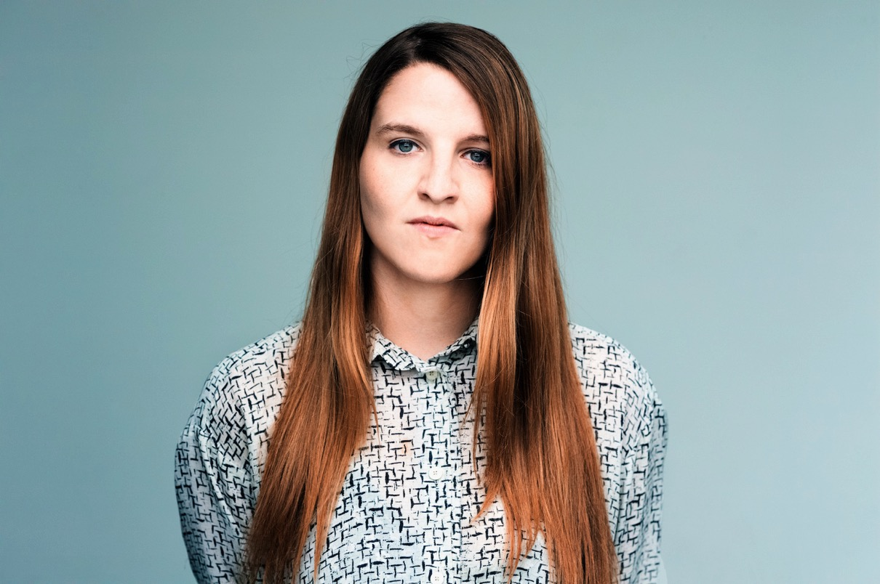

BIOGRAFIE TVŮRCŮ

HELENE HEGEMANN
Režisérka

Helene Hegemann se narodila v roce 1992 ve Freiburgu im Breisgau v Německu. Její první román Axolotl Roadkill z roku 2010 si získal mezinárodní uznání. Hegemann začala psát, když jí bylo 13 let, a záhy si založila blog. V roce 2017 měla v Ballhaus Ost (v Berlíně) pod záštitou Sebastina Mauksche premiéru její divadelní hra Ariel 15. Jako filmová režisérka debutovala v roce 2008 40minutovým snímkem Torpedo, bylo jí tehdy 16 let. AXOLOTL OVERKILL je jejím prvním celovečerním filmem.

JASNA FRITZI BAUER
Mifti

Jasna Fritzi Bauer se narodila v roce 1989 v německém Wiesbadenu. Hereckou dráhu začala v divadle a získala hned několik ocenění. Výrazným momentem v její filmové kariéře je spolupráce se slavným německým režisérem Christianem Petzoldem na oceňovaném dramatu Barbara (2012). Pochvalné kritiky sklidila za roli ve snímku About a Girl (2014) od Marka Monheima. V současnosti je obdivována za účinkování v německém miniseriálu Das Sacher: In bester Gesellschaft (Sacher, a Tale of Doom and Seduction). Jejími aktuálními projekty jsou adaptace románu Franze Goosena Sommerfest v režii Sönkeho Wortmanna (2017) a Goliath (2017) Dominika Lochera.

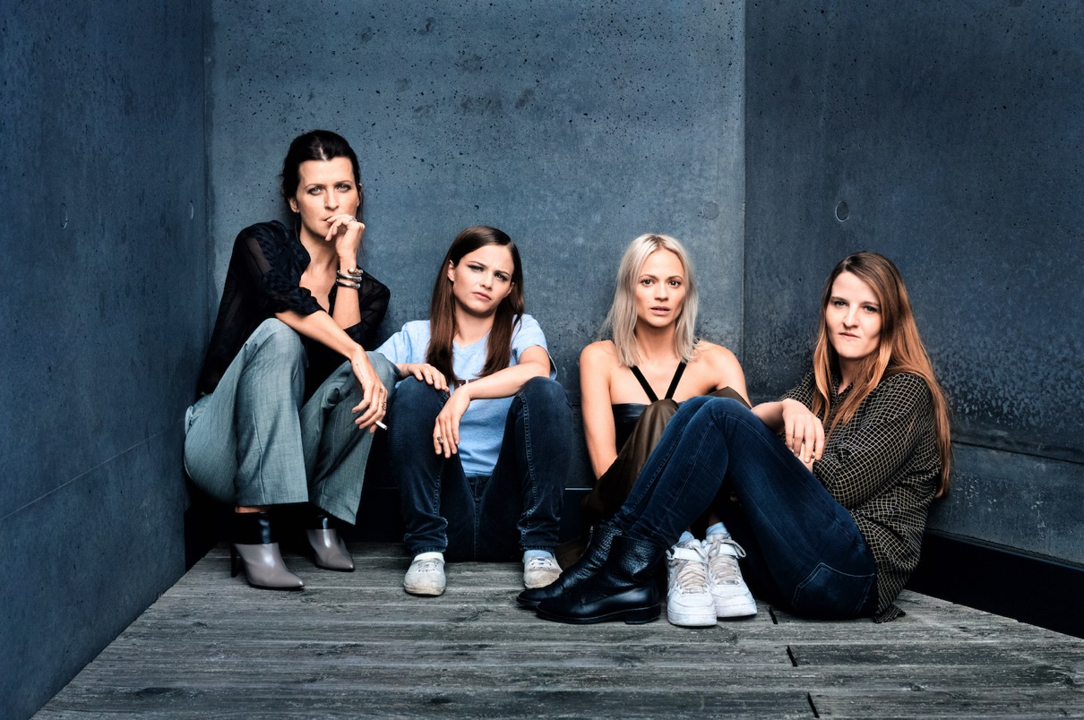

ARLY JOVER
Alice

Arly Jover se narodila v Melille, španělské enklávě v severní Africe. V patnácti se přestěhovala do New Yorku, kde studovala balet pod vedením Marthy Graham na Škole amerického baletu (School of American Ballet). Před debutem v americkém filmu Blade (1998) režiséra Stephena Norringtona se objevila v několika televizních rolích. Po průlomové roli po boku Jeana Renoa v úspěšném thrilleru Říše vlků Chrise Nahona se přestěhovala do Francie. Následovaly úspěchy s adaptací bestselleru Muži, kteří nenávidí ženy (2011) v režii Davida Finchera a s filmy nominovanými na Césara Z prezidentské kuchyně (2012) a En solitaire (2013).

MAVIE HÖRBIGER
Ophelia
Mavie Hörbiger se narodila v roce 1979 v Mnichově. Kariéru začala na divadelních prknech, od roku 2009 je stálou členku Burgtheateru ve Vídni. Na filmovém plátně poprvé zazářila ve filmu Detleva Bucka Liebesluder (2000). Poté se objevila v několika televizních filmech a pak opět ve filmu D. Bucka, tentokrát v komedii pro teenagery Bibi a Tina 2. Aktuálně natáčí mj. komedii Christiana Züberta Lommbock (2017), pokračování kultovního trháku Lammbock (2001) s Moritzem Bleibtreuem a Lucasem Gregorowiczem.

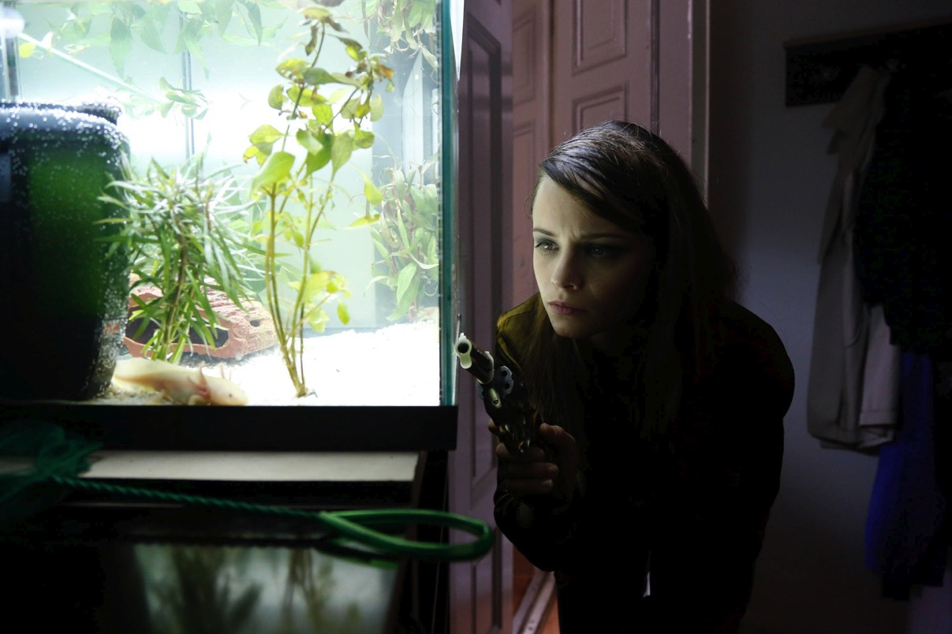

REŽISÉRČIN KOMENTÁŘ

SVĚT POSTAV

„Axolotl je zástupce podtřídy ocasatých vyskytující se v Mexiku, který prožije celý svůj život v larválním stadiu. Neprochází metamorfózou, takže nikdy nedospěje. Díky adaptivním buňkám se mu obnovují orgány a končetiny, nicméně vědci tento mechanismus regenerace nedokáží nijak vysvětlit.

AXOLOTL OVERKILL není o konkrétní generaci nebo dokonce o generační propasti – je o stírání hranic. Mezi pohlavími, mezi bohatými a chudými, starými a mladými. Mifti je šestnáctiletá dívka, která záměrně revoltuje proti společenským standardům. Není submisivní, je spíše nemorální tragikomický blázen, je postavou, kterou ve filmech obvykle ztvárňují muži. Stýká se s lidmi, kteří žijí stejně jako ona, kteří se vymanili z předepsaných struktur a kteří teď hledají lásku, identitu neomezenou biologickou daností, důvěru a bezpečí přesahující restriktivní morální konvence. Toto hledání je přirozeným prostředím pro postavy s naprosto odlišnými charaktery. Zahrávají si se zbraněmi a oslavují bez okázalosti, ale s jistou unaveností světem svou svobodu v celé její komplexnosti. Jenže v tom všem nikdo nereaguje tak, jak by měl nebo jak by se čekalo, a to vzhledem ke skutečnosti, že jsou všichni asi tak skleničku od diagnózy schizofrenie nebo sebevraždy. Každý z nich hraje svou hermeticky uzavřenou roli, na kterou mají podle sebe právo a ve které se cítí lépe než v jejich společenském prostředí. Každý z nich se pohybuje po okolí, jako by šlo o nějakou konkurenceschopnou ekonomickou strategii. Potřebují volná pouta. A to je v rozporu s často oslavovaným kolektivním konceptem ,o nás‘, protože protloukání se s dětmi či milenci touto všeobecnou vřavou je téměř iracionálním, rebelským skutkem. Kinematograficky jsme tento fenomén ztvárnili v bohémském prostředí, kde jsou drogy a tendence k izolaci a divokosti dotaženy do naprostého extrému. Nicméně stírání hranic se přirozeně k nějaké hranici, která prochází každým z nás, vztahuje. Život v rozporu se sebou samým, přijetí faktu, že tento rozpor existuje v každém člověku, a skutečnost, že je potřeba najít cestu, která by toto akceptovala a zvnitřnila, a že musíme brát vážně vše, co jako jedinci cítíme, bez ohledu na druhé a na příběhy, které o nás existují.“

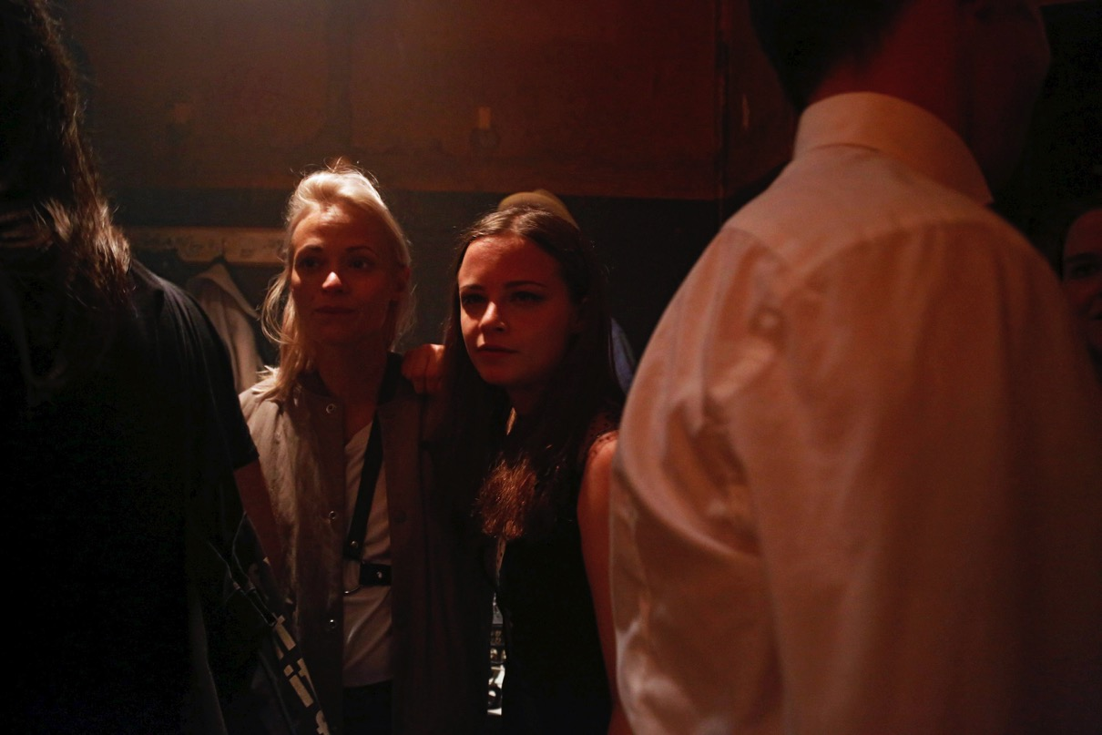

ADAPTACE ROMÁNU

„Existují různé důvody, proč jsem svůj román zfilmovala až šest let po jeho vydání. Tím obscénním důvodem je podle všeho má ,zraněná pýcha´ – román byl často prezentován jako pokračování příběhu Christiane F. a nespoutané vylíčení lidí, které je sice výbušné, ale zároveň představuje standardní balíček v duchu ,Bacha, dospívám´. Šílela jsem z takto pokřiveného přijetí, ve skutečnosti jsem chtěla tím příběhem ukázat přesný opak. Postavy z Axolotl Roadkill mě nikdy neopustily a já neopustila je a teď, když je dokážu formovat, je i sebe, za pomoci jiné platformy, kde jsou jejich motivy a životy vidět z jiného úhlu, je to pro mě, pokud jde o formu, obsah a vývoj, velmi zajímavý experiment. Jaké je to vyrůstat ve světě, který opovrhuje stářím? A proč je pro dospělé bláznivá láska tak okrajovou záležitostí? Je to dospělé? Najít čistou lásku bez překážek? Neměla by být dospělost právě o tom: ukázat, že jde o víc než jen o splynutí se systémem?“

ZE ZAHRANIČNÍCH OHLASŮ

„Stylový debut od umělkyně, která má prst pevně na tepu doby, s neuvěřitelným citem pro atmosféru, hudbu a vizuální krásno.“– The Film Stage

„Strhující a stylové drama o dospívání, které vás nakopne pořádnou dávkou adrenalinu.“ – The Playlist

„Úchvatný impresionistický debut o dívce, která testuje své emoční i sexuální limity v divokém Berlíně.“ – Variety

